与天台山“浪漫约会”
第一次与天台山“浪漫约会”，是跟随明代旅行家徐霞客一起，在《徐霞客游记》里，足不出户“约会”的。因为，是在书里，在纸上，只能算是浅“约会”，假“浪漫”，没有与天台山“亲密接触”，根本不识天台山“真面目”，如果说“浪漫”的确有点像美丽的谎言。
与天台山在书上的浅“约会”，虽没有“浪漫”可言，但燃起了我的“激情”，对天台山更是“朝思暮想”，“十里春风不如你”——纵有十里春风也不如天台山。
“读万卷书，不如行万里路……”。“心心念念”不如见一面。于是，决定“再”与天台山来一次“浪漫约会”，跟随导游身临其境，实地游览。
天台山位于浙江省东部，是一座有着悠久历史和深远文化的名山。这里不仅风景秀丽，而且还是佛教天台宗的发源地，是“浙江省十大旅游胜地”。
- 步入天台山
“癸丑之三月晦，自宁海出西门。云散日朗，人意山光，俱有喜态。”我在心里默默吟诵徐霞客《游天台山日记》的开篇之句，仿佛瞬间穿越了时空，来到了明朝万历年间，与明代这位伟大的旅行家一同踏上了天台山的探秘之旅。而事实是导游带我们正走在通往天台山的小径上，开启了与天台山的“浪漫约会”之旅。
“岚雾今朝重，江山此地深”，我们走在小径上，山间的雾气在脚下流转，清露似乎想沾湿我们的衣襟，路边的植物，叫得出名字的，叫不出名字的，都尽收眼底，宛如仙境。
智能手机、数码相机、手持云台相机等，“忙”着选景、聚焦、自动美颜，都在秒变摄影师，“忙”得不亦乐乎。
一边走路，一边拍照，很快就到了天台山。导游给我们介绍：“天台山自古就是佛、道圣地，山中有七十二峰，峰峰相连，气象万千。”导游的普通话虽然不如专业播音员标准，但声音比较温和，还是富有磁性，带有江南士子特有的儒雅“韵味”。
游客们听导游说话的少，忙着与天台山亲密接触并与之同框留念的多。
- 来到国清寺
晨钟悠扬，古刹巍峨。转过一个山坳，我们就来到了国清寺前。我们在寺前驻足观看，细细观察着寺院的建筑格局。国清寺是天台山的著名寺庙之一，被誉为“江南四大古刹”之一。
寺庙前，有一座古老的牌坊矗立着，牌坊上刻着“国清讲寺”四个大字。进入寺庙内，香烟袅袅，钟声悠扬，给人一种庄严肃穆的感觉。我们在寺内转了一圈，聆听了僧人的讲解，对国清寺的历史和文化有了一点了解。
在国清寺内，我们还观赏了隋塔和隋梅。隋塔是一座古老的佛塔，建于隋朝，距今也有1400多年的历史。塔身呈八角形，高59.4米，是天台山的标志性建筑之一。隋梅是一棵古老的梅树，相传是隋朝高僧智顗大师亲手所植，距今已有1400多年的历史。梅树苍劲挺拔，枝干虬曲，花朵盛开时，香气扑鼻，给人一种清新雅致的感觉。
国清寺依山而建，气势恢宏，不愧为天台宗祖庭。徐霞客曾经游览天台山赞过国清寺，我仿佛看见他的眼中正闪烁着智慧的光芒，那是属于一个真正求知、求实、求真者的光芒。

- 观石梁飞瀑
水声轰鸣，如雷贯耳，没见其“水”，先闻其声。中午的时候，我们来到了石梁飞瀑。石梁飞瀑是天台山的著名景点之一，被誉为“天下第一奇观”。
远远就听见轰鸣的水声，传入耳朵。当我们来到瀑布前一看时，只见一条巨大的石梁横跨在两山之间的瀑布之上，瀑布从石梁下倾泻而下，形成了一道壮观的水幕。水花四溅，在阳光下折射出七彩的光芒。
再向上仰望，就觉得这条主体瀑布好像是从两山“笔直”的“壁膀”下扯出的似玉又像银的巨大“水帘”，大有“飞流直下三千尺”之势，飞瀑接梁连潭，水天雾海，蔚为壮观，哗哗巨响，声如破竹，瀑布落进深深的水潭中，溅起无数洁白的大、小水花，在太阳下更像“大珠小珠落玉潭”，晶莹闪耀，在水中银光闪闪，一路入潭，潭中波光粼粼，在峭壁上被扯成几缕的小水帘，飘入空中，似纱如雾，又好像给飞瀑拉上了一层薄薄的银纱“帷幕”，但还是没有遮住飞瀑漂亮的“颜值”和壮观的气势。
“石梁飞瀑是天台第一奇观！”导游很兴奋地说。
看着瀑布飞流直下的风采，宛如一幅水流长卷，汩汩有声，再落入深潭怀抱，充满诗情画意，深受墨客青睐，纷纷与之聚焦、“同框”定格美好瞬间。
我似乎有些“醋意”。于是，联想到湖北三峡大瀑布，不仅美丽壮观，而且还充满“神秘色彩”，即使久旱不雨，这里依然会有“飞瀑不绝，泉声不断，四时之景，各不相同”的壮观景象，所以，有文人游客曾留下了这样的妙赞：“朝游三峡大瀑布，一山阳光一山雾；午游三峡大瀑布，一身凉爽一身舒；暮游三峡大瀑布，一片晚霞一片露。”
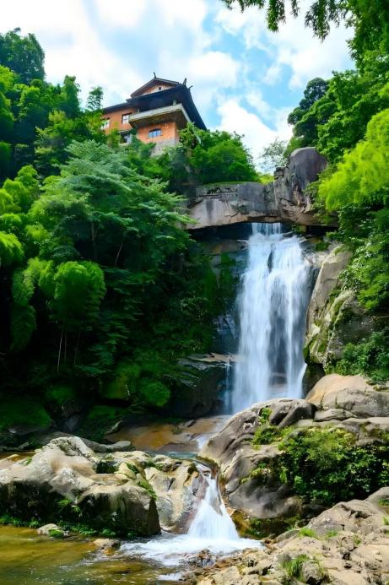
“天台山，高不极。上中去天不咫尺，台星下射扶桑赤……天台山，高不极。作镇东南比天脊，屹立干坤自开辟。”秀发齐腰时，我读明朝文学家谢铎的《天台山》，就对天台山产生了“好感”，心心念念的。于是，就萌发了一定要与天台山来一次“浪漫约会”的诗意夙愿。

